L'obstination de la plaignante face au juge inique...

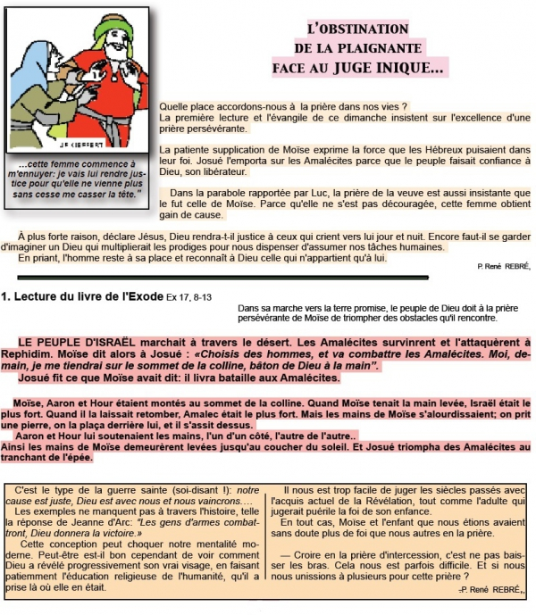
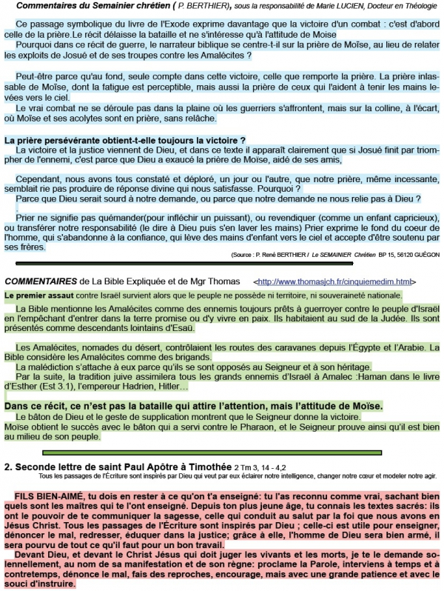
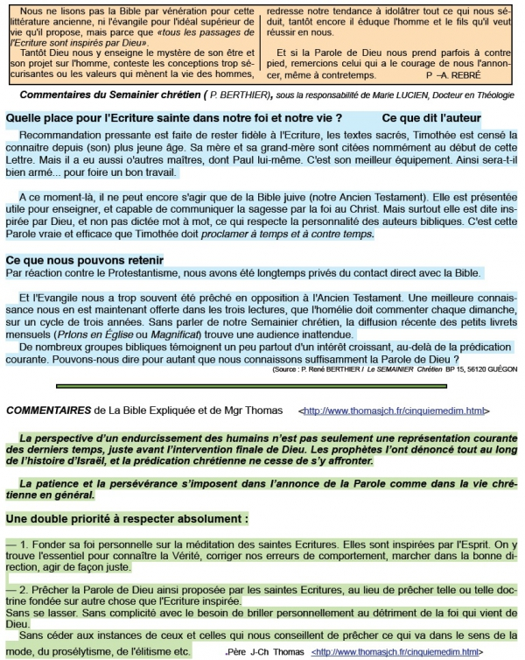
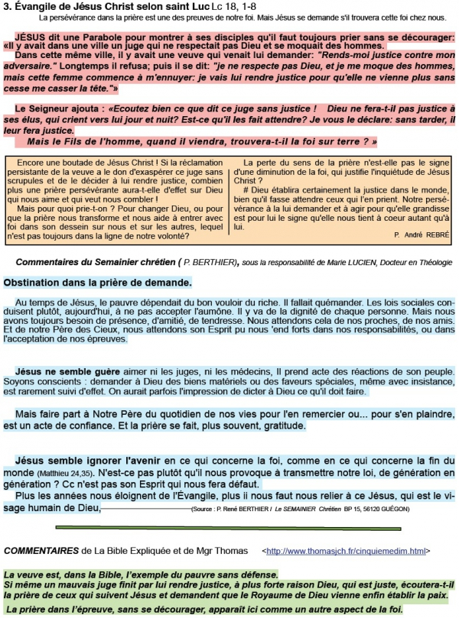
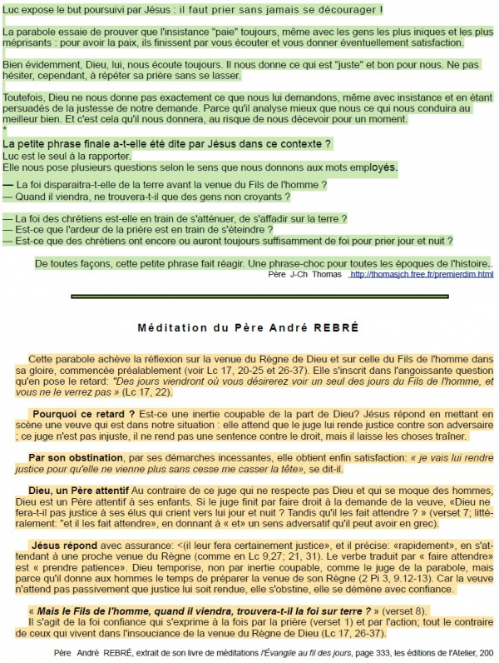
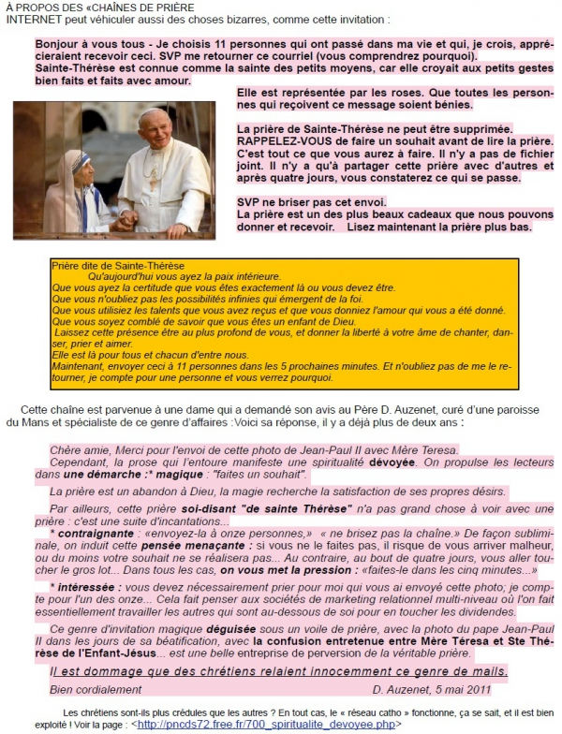

29ème Dimanche ordinaire C et Journée
missionnaire mondiale
Ex 17, 8-13 Ps 120 2Tm 3, 14-4, 2 Lc 18, 1-8

FIL CONDUCTEUR :

Jésus veut nous persuader de persévérer dans la prière, mais surtout dans la prière…telle qu’elle doit être! Or, nous avons parfois tendance à persévérer …dans une prière faussée, inadéquate, décourageante et alors sans résultat, sinon celui de récriminer contre « l’indifférence de Dieu » voir même celui de nous révolter, au lieu d'essayer d'y voir clair!

PRINCIPAUX POINTS
- La première condition d'une "bonne prière", c'est d’abord de remettre tout à sa vraie place. Ainsi, la place de Dieu, c'est la première. C'est la louange de Dieu, de sa Toute puissance, liée à son amour et la confiance en lui, qui doivent avoir la première place dans notre prière. C'était le cas de la veuve, alors que le juge inique ne respectait pas Dieu!
- Ensuite, prier pour une cause juste, qui cadre avec le Plan de Dieu, donc avec l’amour et non avec des intérêts à courte vue. Jésus nous dit bien que la veuve voulait que le juge « rende justice », car sa cause était juste et non pour obtenir un passe droit ou un avantage discutable. Pouvons-nous affirmer que nos demandes au Seigneur soient toujours cent pour cent justes, sans préoccupation seulement égoïste ? Y faisons-nous une place suffisante au soulagement des souffrances de notre prochain, à commencer par les plus proches, mais aussi ceux qui souffrent au loin. Avons-nous le souci de cette masse humaine que n’a pas encore effleuré l’annonce de cette Bonne Nouvelle, objet de ce dimanche des « missions »? A voir les enjeux énormes de notre monde actuel, concernant ses valeurs et sa survie même, nous devrions parfois avoir honte de « déranger Dieu » pour des choses vraiment banales !
- Nous pensons que « persévérer dans la prière », c’est rabâcher sans cesse. Pas du tout ! C’est au contraire, selon les circonstances, adapter notre demande actuelle à ce que Dieu veut maintenant de « meilleur » pour nous et non à ce que nous désirons sans trop réfléchir! Adaptons notre demande d'après le discernement préalable de ce qui est vraiment bon pour nous, avant de demander ce qui est peut-être très mauvais, tels que scorpion ou serpent plutôt que pain ou œuf!
- Ne prenons pas Dieu pour un distributeur de billets! Il ne suffit pas de taper le code…il faut aussi quelque chose sur le compte! Il faut ici, pour une prière juste, que notre "compte" soit rempli d'une totale confiance en Dieu! Cette confiance, c'était celle de ce mineur chilien qui, après sa délivrance, relatait son combat au fond de la mine où il était resté « piégé » pendant 68 jours. Sa déclaration est un modèle de vérité et d’humilité :« Dans la mine, au fond, il y avait Dieu et le diable ; j’ai bagarré avec, mais j’ai saisi la main de Dieu car c’était la meilleure et j’ai su que nous serions sauvés ! ». C’est cela la vraie confiance, celle qui obtient tout ce qui est bon pour nous, une confiance totale en Dieu, qui connaît mieux que nous ce qui peut nous apporter ce BONHEUR pour lequel il nous a créés!
- La parabole nous montre aussi l’importance de la façon de demander. La veuve ne dit pas au juge inique qu’il est injuste, elle ne brandit pas de pancarte revendicatrice, elle reste digne, mais quand elle évoque la « justice », il s’agit évidemment de la justice de Dieu, car elle sait à quoi s’en tenir sur ce juge.

Puisse Jésus, aujourd'hui nous accorder cette grâce d'une prière jamais "découragée"!

Michel ANDRE, diacre jeannemichel.andre@gmail.com
BLOG http://puzzlebondieu777.over-blog.com

